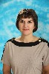 | 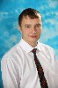 | 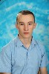 | 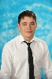 | 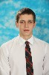
Наталия Владимировна | Арзамаскин Иван | Болмасов Александр | Буланов Георгий | Григораш Андрей
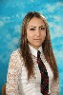 | 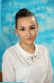 |  | 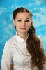 | 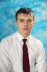
Ефремова Анна | Ивлиева Татьяна | Куваев Валентин | Матвеева Ольга | Машков Андрей
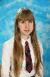 | 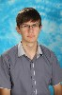 | 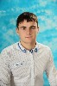 | 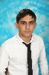 | 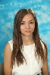
Муштакова Дарья | Пахомов Владислав | Рыженков Алексей | Сарсорян Генадий | Славина Полина
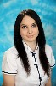 |  | 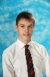 | 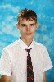
Чеснокова Дарья | Чикунов Семён | Эрлих Дмитрий | Юлин Максим

